TEMARED wprowadza na rynek nowy model lawety – CAR FLAT 4020 S
Producent przyczep TEMARED wprowadza na rynek nowy model lawety – CAR FLAT 4020 S. Charakteryzuje się wyjątkowo niską wysokością, dzięki czemu umożliwia załadunek aut o bardzo niskim prześwicie.

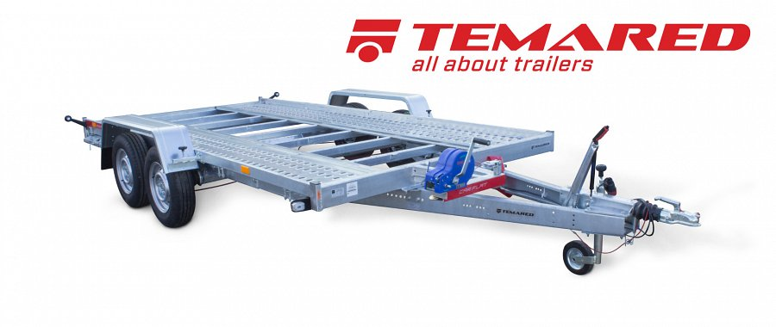
TEMARED posiada w swojej gamie ponad 150 różnorodnych modeli przyczep dostosowanych do indywidualnych potrzeb użytkowników. Lawety do przewożenia samochodów stanowią dużą część oferty producenta i cieszą się dużym zainteresowaniem ze względu na dużą wytrzymałość oraz możliwości konfiguracyjne.
CAR FLAT 4020 S to najnowszy model lawety udostępniony dzisiaj do sprzedaży. Przyczepa zastępuje stary model CAR FLAT 4019 S, w stosunku do którego zostały wprowadzone liczne ulepszenia. Najważniejszą cechą lawety jest bardzo niska konstrukcja – około 550 mm do płaszczyzny załadunkowej, co daje niski kąt najazdu i możliwość załadunku pojazdów o bardzo niskim prześwicie.
Dwie osie hamowane 1350 kg oraz wytrzymała konstrukcja spawana pozwoliły na uzyskanie ustalenie maksymalnej Dopuszczalnej Masy Całkowitej na poziomie 2700 kg. Jak zapewnia producent niedługo pojawi się również wersja o DMC wynoszącym aż 3000 kg. Powierzchnia transportowa o wymiarach aż 4 m x 2 m jest dostępna do transportu pojazdów dzięki umiejscowieniu kół na zewnątrz przyczepy. Gwarantuje to idealne właściwości jezdne i najwyższą stabilność podczas transportu. Ciekawą funkcją jest też możliwość błyskawicznego zdejmowania błotników, dzięki czemu kierowca może bez problemu wysiąść z auta znajdującego się na lawecie.
W standardzie przyczepa posiada blachę z otworami typu LOHR na powierzchni transportowej, przyciągarkę oraz trapy załadowcze o długości 2 m. Opcjonalnie może zostać doposażona o blokator koła, wspornik koła zapasowego lub wypełnienie środka powierzchni transportowej sklejką wodoodporną antypoślizgową.
Laweta CAR FLAT 4020 S dostępna jest już w sprzedaży u dealerów marki TEMARED w 34 krajach Europy.

